PROPOSIÇÕES 01 – Vereador Astor José Ely
INDICAÇÃO – 003/2023

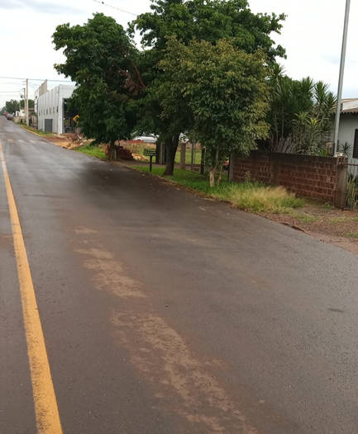
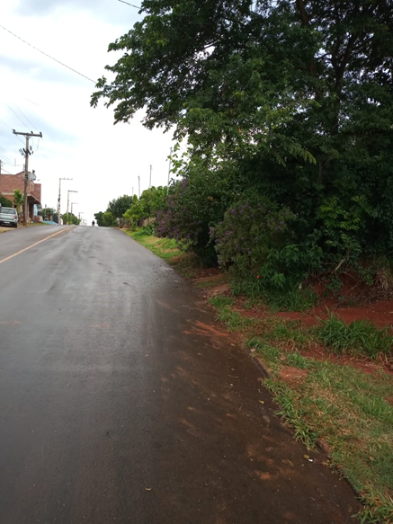
Indico ao Excelentíssimo Senhor Prefeito Municipal, ouvido o Plenário, que providencie a construção do passeio público na rua Arlindo da Silva, de forma a garantir a acessibilidade com segurança dos moradores da rua e do bairro Laranjeiras, dos trabalhadores das empresas localizadas na região e principalmente das crianças que frequentam as escolas Wendulino Gewher e Irmãs Pivatto.

Mensagem Justificativa:

Senhor Presidente;
Senhores Vereadores:

Conforme já indicado em 23 de fevereiro de 2021, é de extrema importância que o Município faça o passeio público na Rua Arlindo da Silva para que os moradores, trabalhadores e alunos do bairro, possam ter segurança para trafegar pelo local. Contamos com a celeridade e atenção do Poder Executivo

Atenciosamente,

Bom Retiro do Sul, 21 de novembro de 2023.
